# 快捷键

## Ctrl+O

打开文档

## Ctrl+N

创建新文档

## Ctrl+S

保存文档

## Ctrl+W

关闭文档

## Ctrl+X

将所选内容剪切到剪贴板。

## Ctrl+C

将所选内容复制到剪贴板

## Ctrl+V

粘贴剪贴板的内容

## Ctrl+A

选择 “所有文档内容”。

## Ctrl+B

将加粗格式应用于文本。

## Ctrl+I

对文本应用倾斜格式

## Ctrl+U

对文本应用下划线格式。

## Ctrl+[

逐磅减小字号。

## Ctrl+]

逐磅增大字号。

## Ctrl+E

使文本居中。

## Ctrl+L

将文本左对齐。

## Ctrl+R

将文本右对齐。

## Esc

取消命令。

## Ctrl+Z

撤消上一个操作

## Ctrl+Y

如果可能，请恢复上一个操作。

## 按 Alt+W 再按 Q，然后在“缩放定位”对话框中按 Tab 浏览到所需值。

调整缩放比例。

## Ctrl+Alt+S

拆分文档窗口。

## Alt+Shift+C或Ctrl+Alt+S

撤消拆分文档窗口。

## Ctrl+向左键

将光标向左移动一个单词

## Ctrl+向右键

将光标向右移动一个字词

## Ctrl+向上键

将光标向上移动一个段落。

## Ctrl+向下键

将光标向下移动一个段落

## End

将光标移动到当前行的末尾

## Home

将光标移动到当前行的开头

## Ctrl+Alt+Page Up

将光标移动到屏幕顶部

## Ctrl+Alt+Page Down

将光标移动到屏幕底部

## Page up

通过将文档视图向上滚动一屏来移动光标

## Page down

通过将文档视图向下滚动一屏来移动光标。

## Ctrl + Page down

将光标移动到下一页的顶部。

## Ctrl + Page up

将光标移动到上一页的顶部

## Ctrl+End

将光标移动到文档的末尾

## Ctrl+Home

将光标移动到文档的开头

## Shift+F5

将光标移动到以前修订的位置。

## Ctrl+F

显示 “**导航**” 任务窗格，以在文档内容中进行搜索。

## Ctrl+G

显示 “**转到**” 对话框，导航到特定页面、书签、脚注、表格、批注、图形或其他位置。

## Ctrl+P

打印文档。

## Ctrl+Alt+I

切换到打印预览。

## 箭头键

在放大的预览页上移动。

## Shift+箭头键

选择 “文本”。

## Ctrl + Shift + 向左键

选择左侧的单词

## Ctrl + Shift + 向右键

选择右侧的单词

## Shift+Home

选择从当前位置到当前行的开头之间的内容。

## Shift+End

选择从当前位置到当前行末尾之间的内容。

## Ctrl + Shift + 向上键

从当前位置选择到当前段落的开头。

## Ctrl+Shift+向下键

从当前位置选择到当前段落的末尾。

# 良好的习惯

## 1、保存和命名

1、写完标题就保存，随时随地ctrl+S，不要依赖自动保存。

## 2、建立标准编辑环境

1、显示编辑标记

2、打开标尺

3、打开导航窗口

## 3、高效的鼠标/键盘手势

左手键盘、右手鼠标

# 排版入门基础

1、文本的2种基本格式：字体格式/段落格式

2、字体/段落设置

3、先整体再局部

# 合同排版要点

1、字体：字体便于阅读，常用字体:微软雅黑/黑体/宋体，字号大小适合即可。

2、行距、段距、边距：根据实际字数进行调整，尽量铺满页面，不过于紧密或宽松。

3、序号：条理清晰、层次分明。

4、其他：下划线、分隔线、落款对齐。

# word文档中如何消除换行的小箭头

点击左上角的“文件”——“选项”——“显示”，将段落标记勾选去除，点确定。

小箭头就消除了

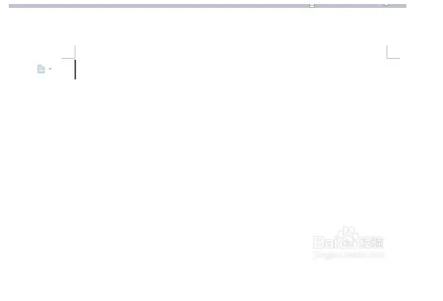

# word换行取消空两格

1. 点击功能区里面样式右下角的那个带方框的小箭头，出现“样式窗口”
2. 点你使用的样式（默认是正文）的右侧的三角形，选择修改样式，出现“修改样式”窗口。
3. 点格式，选择段落，出现“段落”窗口，
4. 特殊格式，选择“无”
5. 一路确定

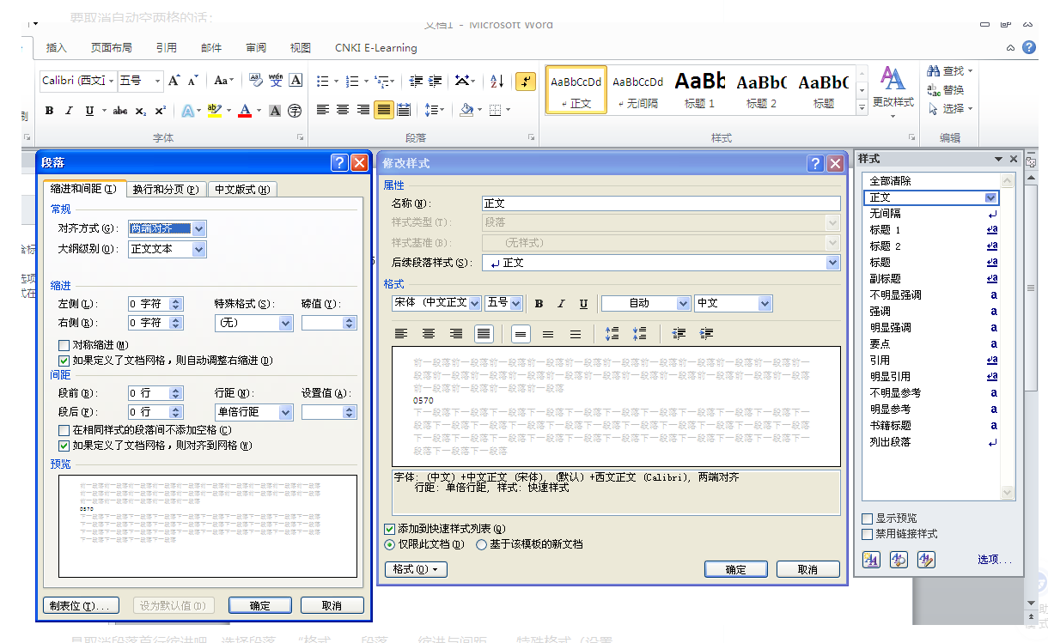

# 设置word换行自动空两格

1、打开word文档，可以看见段落之间并没有缩进两格

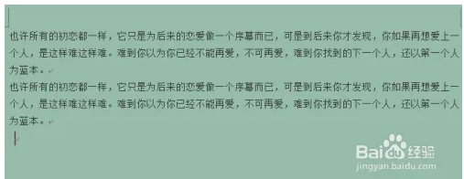

2、右键，选择段落选项，你会看见这个界面。如图，特殊格式选择首行缩进，磅值选择2字符。

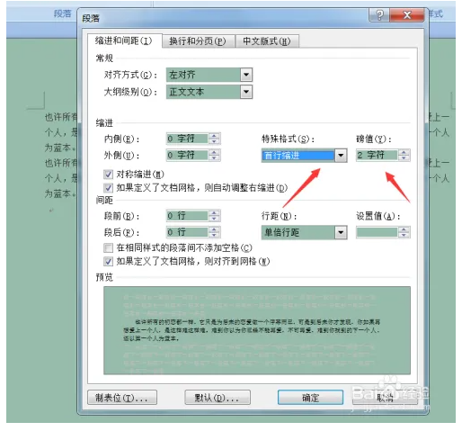

# word输入空格时候会出现“点”怎么办

第一种方法就是点击开始选项卡中的——显示或隐藏编辑标记按钮。

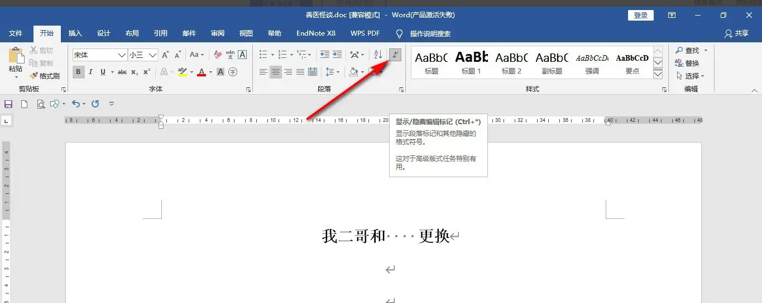

点击之后就可以将所有的标记隐藏掉。

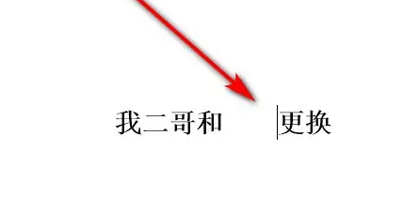

如果还是存在，就打开word选项点击——显示选项。

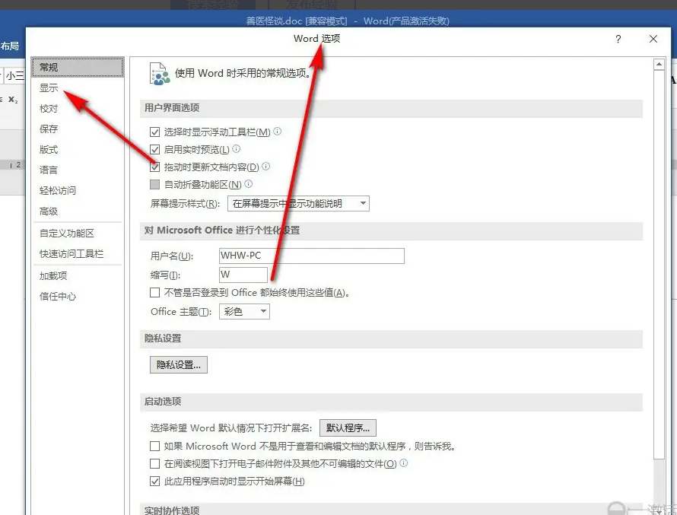

始终在屏幕上显示格式标记中，将空格前方的小方框对勾去掉。

